3 класс. Английский язык.Урок3 8 новый член семьи.
1. Посмотрите на картинки на стр 26. Упр 1.
Послушайте https://www.youtube.com/
Посмотрите на картинки, прочитайте как называются члены семьи на английском языке.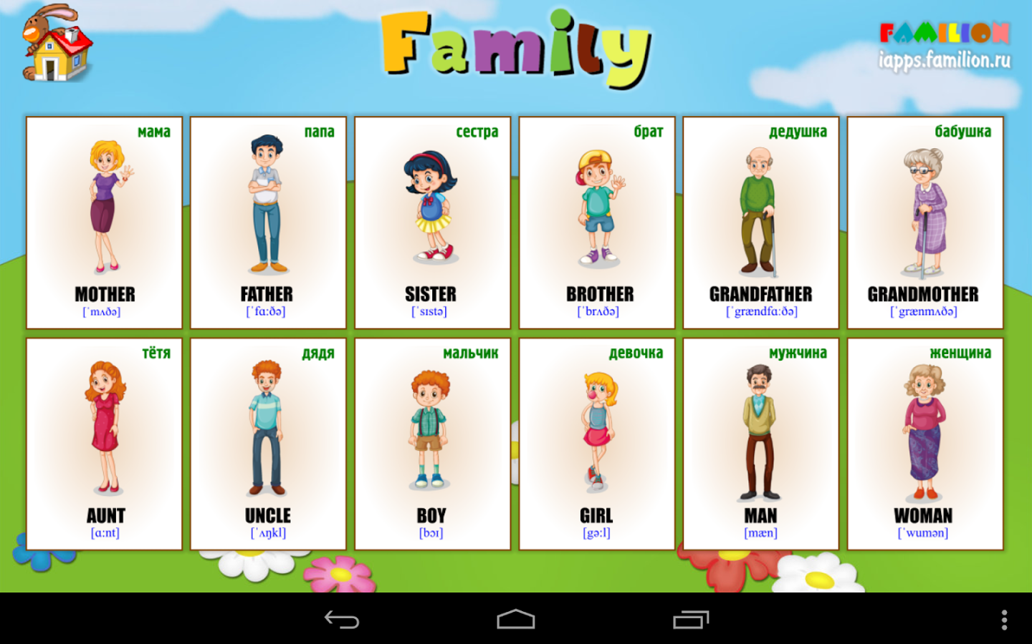

2 По возможности повторите за диктором.
https://yandex.ua/video/preview/?text=умк%20спотлайт%203%20класс%20аудиокурс%20стр%2026-27&path=wizard&parent-reqid=1636353036314223-1938296050921698531-sas2-0761-sas-l7-balancer-8080-BAL-4391&wiz_type=vital&filmId=5772640268652241644
3. Посмотрите на картинки на стр 27 упр 3. Как вы думаете, о чем этот диалог? Послушайте диктора. https://www.youtube.com/watch?v=XoEC5xe1rXA .
4 Переведите диалог. Стр 27 упр 3.
5. Задание для контроля. Упр 4 стр 27. Письменно ответьте на вопрос, что есть у Чаклса медвежонок или обезьянка? Пишем так. Chuckles has got a…..

